NÁZEV ŠKOLY: | Masarykova základní škola a mateřská škola Melč, okres Opava, příspěvková organizace
ČÍSLO PROJEKTU: | CZ.1.07/1.4.00/21.2623
AUTOR: | Mgr. Lenka Rychlá
NÁZEV: | VY_32_Inovace_Český jazyk_1
ČÍSLO DUM: | 5
TÉMA: | Příhody včelích medvídků- Vzdychavá
ROČNÍK: | 2.
OBDOBÍ REALIZACE: | 2/2012

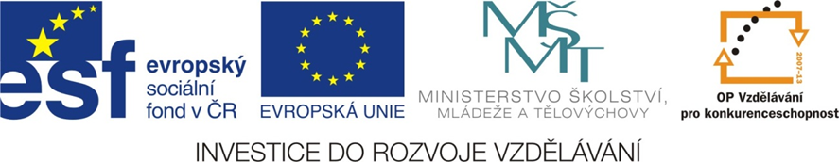
Anotace:

- Určeno pro žáky 2. ročníku.

- Vytvořeno v programu Word

- Aktivity jsou určeny pro práci s knihou Jiřího Kahouna Příběhy včelích medvídků- příběh Vzdychavá.

- Možno využít pro skupinovou práci

- Materiál vede žáky zábavnou formou k hlasitému a tichému čtení a hlavně k porozumění tištěného textu.

Babočka osiková se také nazývá černo________
(tajenka ti napoví zbylou část jejího pojmenování).

Jsi housenka jako……
Čmeláci létali nad ….
Housenka je vozila jako … |  |  |  |  |  |  |  | Louka se jmenuje U …
Housenka je vozila jako … | Než bys řekl ….
Housenka je vozila jako … |  |  |  |  |  | Housence chyběly osikové …
 |  |  |  |  | Housenka se za motýla ….
Valili housenku na ….

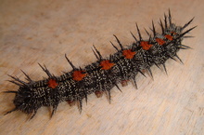
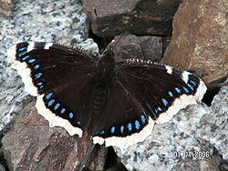
Přiřaď text ke správnému obrázku:
Housenka babočky osikové
Dospělý jedinec

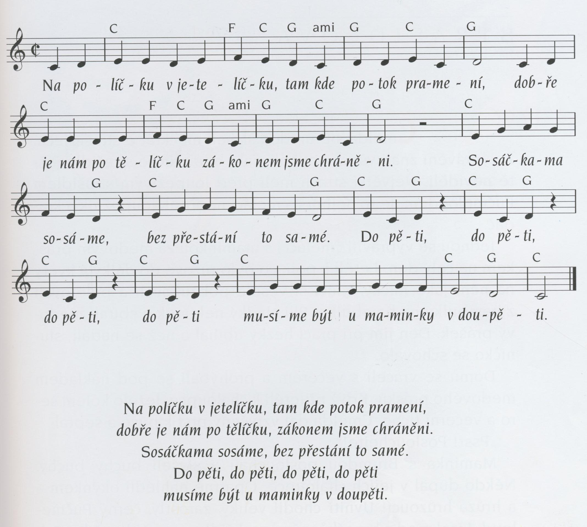

Zazpívejte si písničku. V textu podtrhni červenou trojslabičná slova.

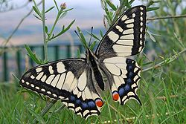

Najdi rozdíly mezi otakárkem fenyklovým a babočkou osikovou.
Housenky se živí listy:
bř_zy, osik_, j_vy, j_lmu, vrby nebo topolu.
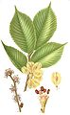

Doplň chybějící hlásky i-í-y-ý.
S
Ě
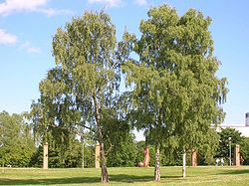
Dopiš hlásky pod názvy stromů.
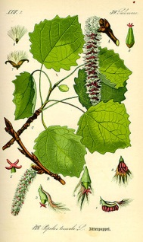
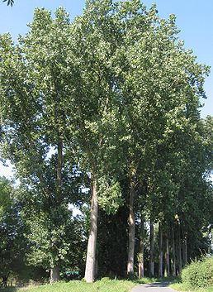
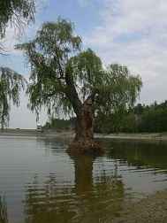
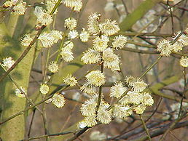
V
K
L
L

Jsi housenka jako…… |  |  |  | P | O | L | E | N | O
Čmeláci létali nad …. |  |  |  | L | O | U | K | O | U
Housenka je vozila jako … | O | B | R | Á | Z | K | U | Louka se jmenuje U …
Housenka je vozila jako … | Než bys řekl …. |  |  | Š | V | E | C
Housenka je vozila jako … | L | I | S | T | Y | Housence chyběly osikové …
Housenka je vozila jako … | L | O | CH | N | E | S | K | A
K | U | K | L | Í | Housenka se za motýla ….
Valili housenku na …. |  |  |  | K | O | P | E | Č | E | K

Babočka osiková se také nazývá černopláštník.

Řešení:
Dospělý jedinec

Housenka babočky osikové

Zazpívejte si písničku. V textu podtrhni červenou trojslabičná slova.

Řešení: zbarvení, tvar, velikost….

Řešení:
břízy, osiky, jívy, jilmu, vrby nebo topolu.
S K V Ě L E

Citace:
Publikace:
KAHOUN, Jiří. Příhody včelích medvídků. 2. Vydání. Praha: albatros, 2005. ISBN 80-00-01580
Obrázky:
<cit. 2012-02-02>Dostupné pod licencí Wikimedia Commons na www:
http://cs.wikipedia.org/wiki/Soubor:Babo%C4%8Dka_osikov%C3%A1.jpg
http://cs.wikipedia.org/wiki/Soubor:Nymphalis-antiopa-caterpillar.png
http://cs.wikipedia.org/wiki/Soubor:Betula_Pendula_at_Stockholm_University_2005-07-01.jpg
http://cs.wikipedia.org/wiki/Soubor:Illustration_Populus_tremula0.jpg
http://cs.wikipedia.org/wiki/Soubor:Mature_Ulmus_rubra_in_graveyard.jpg
<cit. 2012-02-02>Dostupné pod licencí Creative Commons na www:
http://cs.wikipedia.org/wiki/Soubor:Otak%C3%A1rek_fenyklov%C3%BD,_Lovo%C5%A1,_2009-07-12.jpg
http://cs.wikipedia.org/wiki/Soubor:Salix_caprea8.jpg
http://cs.wikipedia.org/wiki/Soubor:Vrba_Plumlov.JPG
http://cs.wikipedia.org/wiki/Soubor:Populier_Populus_canadensis.jpg

